**ניתוח ועיבוד מידע ספרתי**

**פרוייקט סיום – תשע"ח**

**הגשה בקבוצות של שלושה.**

יתכן ומסמך זה יעודכן במהלך הסמסטר במידת הצורך. נא לעקוב.

הגנה על הפרוייקט תתקיים בתאריכים שנקבעו ע"י מנהל הסטודנטים.

ניתן להירשם בקישור הבא:

https://docs.google.com/spreadsheets/d/1KPTaQTJ-rzAXE29fMS2TPxF8WIYq2WuCnAqPSIcsNmo/edit?usp=sharing

**ניתן לגשת למועד הגנה אחד בלבד.**

הפרוייקט מורכב משלושה חלקים:

חלק א' ׁ(20%) - זיהוי ספרות MNIST

חלק ב' (20%) - מסווג CIFAR

חלק ג' (60%) - צביעה ו-super resolution

**חלק א' -**

אתגר רציני שקיים בעולם הינו הצורך להעלות כתבי יד ולהפוך אותם לקובץ דיגיטלי.

האתגר שלנו בחלק זה לבנות מכונתclassification המקבל תמונת "ספרה" ומחזירה סיווג (0-9)

הדטה-סט שעליו נעבוד יהיה MNIST

חלק זה תואם בעיקרו למעבדה מס' 1.

**חלק זה של הפרוייקט ימומש באמצעות tensorflow**

**בחלק זה יש לממש רשת fully connected**

יש לפעול לפי ההוראות והקונפיגורציות השונות המופיעות במודל תחת Deep Learning Lab - Assignment 1

ולכתוב את הדוח לחלק זה בהתאם.

יחד עם הדוח יש לספק גם קוד המקבל כקלט תיקייה בה יש תמונות JPG המכילות ספרות 0-9 ומסווג אותן. (תמונות הקלט יהיו תמונות דרגות אפור (כלומר לא צבע) בגדלים שונים.

**חלק ב' -**

סיווג תמונות CIFAR-10

בחלק זה של הפרויקט יש לכתוב ולייצר רשתות קונוולוציה ׂ(Convolutional Neural Network) לסיווג תמונות מ-CIFAR-10. נבחר את ה"מחלקות": כלב, חתול, ציפור, סוס, צפרדע

חלק זה תואם בעיקרו למעבדה מס' 2.

**חלק זה של הפרויקט ימומש באמצעות KERAS**

א. יש לפעול לפי ההוראות והקונפיגורציות השונות המופיעות במודל תחת Lab 3

ב. בנוסף יש לבצע TRANSFER LEARNING לפתרון אובייקט חדש "פרח" (דטה סט לפרחים בסעיף הבא) ולבצע FINE-TUNE

ג. יש להציג ויזואליזציה של שכבת הפילטרים הראשונה.

ב. יחד עם הדוח יש לספק גם קוד המקבל כקלט תיקייה בה יש תמונות JPG המכילות תמונות צבע מהקטגוריות שלעיל, ולהוצי סיווג עבור כל תמונה.

**חלק ג' -**

בחלק זה של הפרויקט תנסו לבנות ולאמן רשת המקבלת תמונת דרגות אפור ברזולוציה של 32X32 ותתבקשו להוציא תמונת צבע ברזולוציה של 96X96.

|  |  |
| --- | --- |
|  |  |

תמונות לדוגמה:

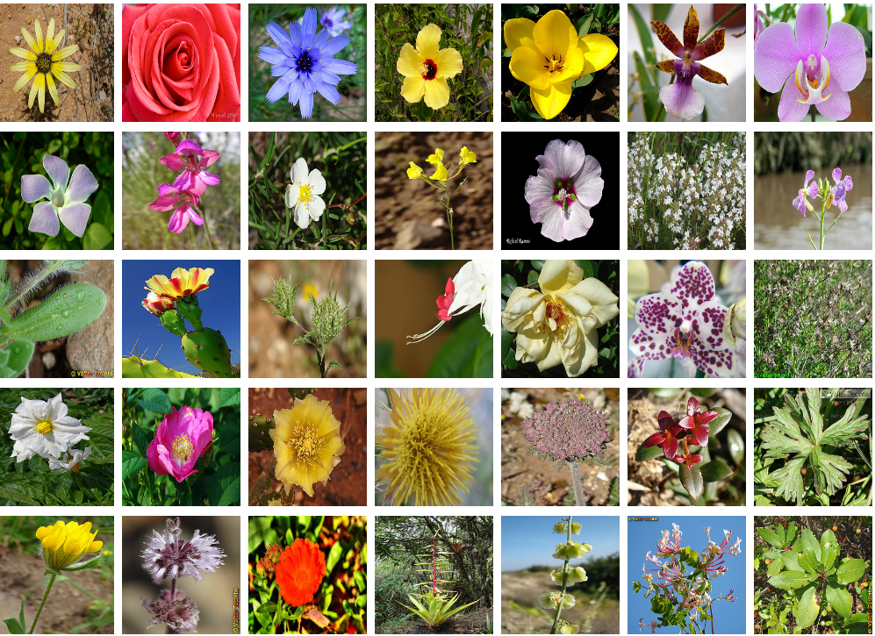

תמונות רבות נמצאות תחת דטהסט IMAGENET

בנוסף, הסטודנט ניב זטלמן מהקבוצה כבר טרח והעלה דטה סט של פרחים בפורמט הנדרש.

קישור לתיקיית הפרחים שניב יצר: <https://goo.gl/mWJsDn>

**בבניית הדטה סט**, אין לי בעיה שתייצרו, תוסיפו ותשתפו ביניכם.

תצטרכו לבנות רשת גנרטיבית לפתרון הבעיה.

הפתרון כמובן חייב להשתמש בלמידה עמוקה.

כתיבה בפייתון עם שימוש ב-TENSOR FLOW/KERAS

יש לספק דוח עם חלק זה שיכלול תוצאות של הניסויים השונים, הקונפיגורציות השונות, התוצאות השונות ועוד.

**הגנה על הפרוייקט**

על כל חברי הקבוצה לשלוט בכל חלקי הפרוייקט (מימוש, אלגוריתמיקה וכו') וכן לשלוט בחומר שנלמד בקורס.

ההגנה תתקיים במעבדה כך שעליכם לדאוג שניתן יהיה להריץ במעבדה את התכנה שכתבתם.

ההגנה הינה **אישית** (מתקיימת לכל הקבוצה יחד אך הציון הינו אישי)

יש לצרף דוח המתאר את כל שלבי הפרוייקט. יש להתייחס בדוח לכל ההיבטים שנלמדו בקורס למשל:

- איסוף הנתונים ("כמות דוגמאות ל"אימון", כמות ל"תיקוף", כמות ל"בחינה")

- מקדם למידה

- ארכיטקטורות רשת שונות

- ביצועי זמן-אמת

- ועוד

- ועוד

סט הבהרות #1:

את משימת הצביעה (חלק ג') אין צורך לבצע בג'ופיטר. יש לספק קובץ py המקבל תיקיית הרצה בה יש תמונות דרגות אפור ומחזיר את התמונות המוגדלות והצבועות.

חלקים א' וב' - יש לבצע בג'ופיטר את הניסויים השונים ולתעד בדוח דרך הגופיטר. יש לספק גם קובץ py המקבל תיקייה עם תמונות ומריצים לפי הנדרש